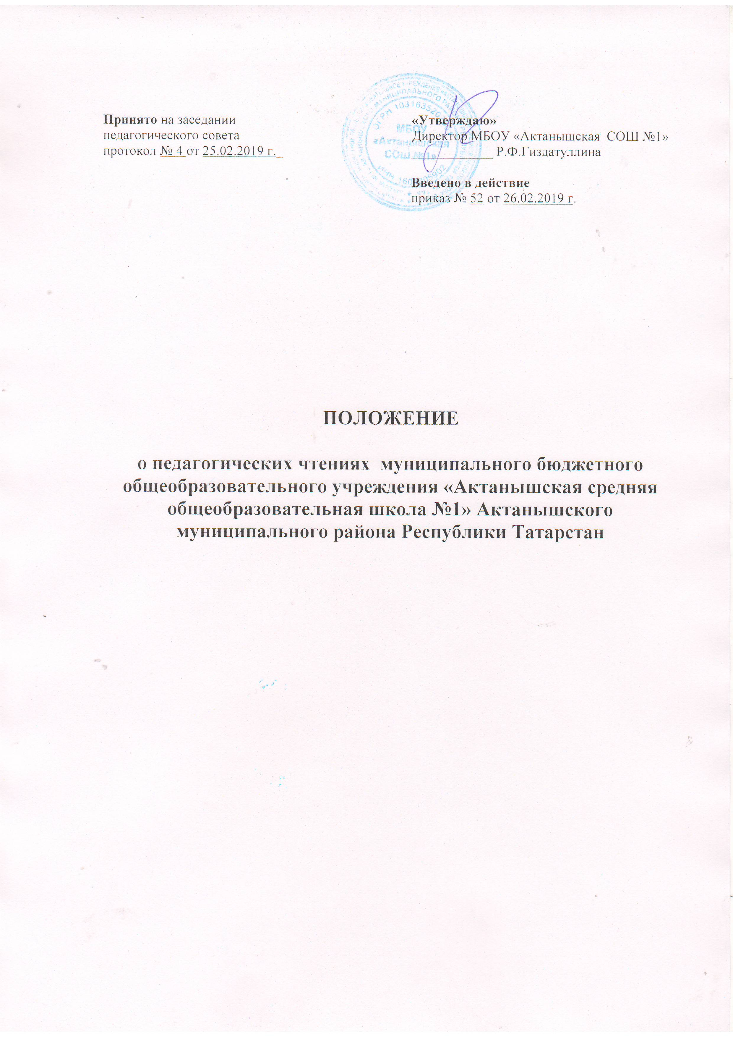

1.Общие положения
1.1.Настоящее положение определяет порядок проведения и организации педагогических чтений в муниципальном бюджетном общеобразовательном учреждении «Актанышская средняя общеобразовательная школа №1» Актанышского муниципального района Республики Татарстан.
1.2.Педагогические чтения проводятся в соответствии с планом методической работы МБОУ «Актанышская СОШ №1» (далее –Учреждение).

2. Цели и задачи педагогических чтений
  - Педагогические чтения МБОУ «Актанышская средняя общеобразовательная школа №1» проводятся с целью повышения профессиональной, информационной и коммуникативной компетенций педагогов школы.
2.2.Основными задачами педагогических чтений являются:
- выявление, обобщение и диссеминация передового педагогического опыта в создании и применении инновационных методов в образовании;
- создание условий для накопления портфолио педагогических работников;
- создание условий для саморазвития и самореализации педагогических работников.

3. Организация педагогических чтений
2.1. Педагогические чтения проводятся три раза в год администрацией школы при активном участии методического совета.
2.2. Руководителемпо подготовке и проведении очередных педагогических чтений в целях координации совместных действий педагогов школы, участвующих в их проведении, является заместитель директора по методической работе.
2.3. В педагогических чтениях могут принимать участие все педагоги школы на добровольной основе.
3. Форма и сроки проведения
3.1. Школьные педагогические чтения проводятся три раза в год в ноябре, январе и в марте.
3.2. Опыт работы должен быть представлен в форме:
доклада или реферата;
мастер-класса;
защиты педагогической концепции;
защиты авторской или откорректированной программы с прилагаемыми учебно-методическими комплексами.
3.3. Теоретическая часть доклада может сопровождаться видеоматериалами, дидактическими или раздаточными и другими.
3.4. Тема представленного доклада должна соответствовать общей тематике педагогических чтений (или быть отличной, но отражать актуальность и новизну представляемого опыта).
3.5. Докладчику для выступления отводится 15-20 минут. Оно должно сопровождаться демонстрацией наглядных материалов (фрагментов видеозаписей, слайдов, диаграмм, фотографий и др.), раскрывающих опыт работы педагога по представляемой теме.
4. Порядок подготовки работ на педагогические чтения
4.1. Содержание и тематика докладов должны соответствовать актуальным задачам обучения и воспитания подрастающего поколения на современном этапе, а так же отвечать следующим требованиям:
а) новизна, актуальность, оригинальность;
б) практическая значимость;
в) апробированность в педагогической практике;
г) культура и качество методического предъявления (целевая проработанность, структурированность в подаче предъявляемых материалов, логичность, простота изложения, содержательная глубина разрабатываемой идеи, выполнение требований к оформлению).
4.2. Доклады, поступившие на педагогические чтения могут проходить рецензирование. В качестве рецензентов могут выступать педагоги школы высоких квалификационных категорий, допускается внешняя экспертиза.
4.3. При рецензировании анализируется доклад в целом, отмечаются его сильные и слабые стороны, определяются его идейная направленность, теоретический уровень, актуальность поставленных автором вопросов, раскрываются особенности способов решения взятой проблемы. Важно показать в рецензии, что нового, оригинального, ценного содержит доклад для обучения и воспитания школьников.
4.4. Заместитель директора по методической работе и руководитель школьного методического объединения по предмету обеспечивают авторов докладов устными, при необходимости, письменными консультациями, оказывают помощь в подборе современной педагогической литературы, изучении на местах опыта, отраженного в докладе.
4.5. Доклады на педагогические чтения представляются в бумажном и электронном вариантах объёмом 3-5 страниц, в формате Word, шрифт TimesNewRoman, размер шрифта – 14, межстрочный интервал – одинарный.
Рекомендуемые параметры страницы – поля: верхнее – 2 см, нижнее – 2 см, левое – 2 см, правое – 1,5 см.
Название доклада печатать прописными буквами, полужирно, по центру, без переносов, в конце заголовка точку не ставить.
Строкой ниже по центру – инициалы, фамилии авторов.
На следующей строке – наименование образовательного учреждения (полностью, без аббревиатур). Далее через интервал печатается весь представленный текст.
Перечень литературных источников приводится в алфавитном порядке в конце статьи.
Ссылки на литературу приводятся в тексте в квадратных скобках.
5. Подведение итогов педагогических чтений
5.1. Все участники педагогических чтений получают сертификаты об участии.
5.2. Одобренные на педагогических чтениях доклады изучаются и систематизируются методическим советом школы, а затем публикуются в специальных сборниках или методических изданиях.

